Конспект
залікового уроку математики

Тема: Таблиця множення на 4. Обчислення значень виразів. Складені задачі на знаходження суми, які містять знаходження добутку

Школа, клас: Кідрівський ліцей, 2-А клас
Дата: 01.04.2025

Студент-практикант Богдан Вікторія Вікторівна

Підпис методиста_______________
Оцінка _______________
Підпис вчителя _______________

Тема. Таблиця множення на 4. Обчислення значень виразів. Складені задачі на знаходження суми, які містять знаходження добутку
Мета: закріпити знання таблиць множення та ділення чисел 2, 3; формувати вміння користуватися переставним законом множення та розуміння конкретного змісту множення; удосконалювати обчислювальні навички та вміння виконувати вправи на засвоєння таблиці множення на 4; формувати вміння розв’язувати задачі; розвивати логічне мислення учнів шляхом формування прийомів розумових дій: аналізу, синтезу, порівняння; поповнювати словниковий запас учнів; стимулювати інтерес до вивчення математики; виховувати охайність, старанність.
Обладнання: лупа, лист, прищепки з лупами, загадка, зразок цифри 4, девіз, плакат «Кількість, вартість, ціна».
Форма проведення: урок-пригода.
Хід уроку
І. Вступна частина
1. Організація класу
Дзвоник дав усім наказ:
До роботи швидше в клас!
Працюватимемо гарно,
Щоб урок минув не марно.
Любі діти! У наш клас
Завітали гості щирі!
Привітайте в добрий час
Гостей усмішкою!
2. Мотивація навчальної діяльності
- Сьогодні, діти, запрошую вас до детективного агентства, попрацюємо детективами (Показую лупу). Хто ж такий детектив? (Слухаю відповіді учнів та демонструю зображення з визначеннями).
Детектив - це співробітник детективного бюро або приватна особа, що здійснює розшукові роботи в інтересах своїх замовників.
Відомо, що за кордоном детективами називають не тільки приватних осіб, але й співробітників поліції, що займаються розслідуванням карних або цивільних справ, збором доказів і встановленням істини. Однак, у нашій країні в системі правоохоронних органів не існує посади «детектив», тому розкриттям злочинів у нас займаються фахівці-слідчі.
3. Усні обчислення. Уточнення конкретного змісту множення
- Щоб переконатися в тому, що ви зможете виконати цю роль, хочу вас перевірити. Коли я діставала свій підручник, то з нього випав лист. Давайте відкриємо його разом. (Діти відкривають листа)
ОБОВ'ЯЗКИ ДЕТЕКТИВА
- вивчення завдання поставленого клієнтом;
- збір необхідних матеріалів;
- систематизація фактів і формування висновків;
- видача матеріалів замовнику.
Тому, як ви бачите, детективам дуже часто доводиться вдаватись до обчислень та розрахунків. Якщо виконаєте все правильно – отримаєте незамінний інструмент детектива.
- Знайдіть в підручниках номер 711 та дослідіть чим схожі вирази і чим різняться, а потім обчисліть їх.
- В друкованому зошиті на сторінці 60 виконайте подібне завдання.
Вітаю, ви справжні детективи, подивіться уважно на полицю під вашою партою.
Діти оглядають та знаходять прищепки з лупами. Прикріплюють їх до одягу.
4. Каліграфічна хвилинка
- Детектив усе, що почув чи знайшов, записує у блокнот. Запишіть і ви дату у зошит.
- Погляньте, що це? (З-під дошки виглядає шматочок папірця з загадкою. Дістаю його)
Хтось вночі старий стілець
Спинкою вниз перевернув.
І тепер у нас в квартирі
Став він цифрою … (Чотири)
- Цифра 4 складається з трьох елементів: короткої прямої похилої лінії, короткої горизонтальної лінії та довгої прямої похилої лінії. Починаємо писати цифру посередині верхньої сторони клітинки і ведемо вниз ліворуч коротку похилу пряму лінію нижче середини клітинки. Потім пишемо другий елемент – горизонтальну пряму коротку лінію праворуч, не доводячи її до правої сторони клітинки. Від верхнього правого кутка клітинки ведемо вниз довгу пряму похилу лінію так, щоб вона торкнулась другого елемента цифри, і опускаємо вниз до середини нижньої сторони клітинки.
- Напишіть каліграфічно рядок цифри 4.
- Назвіть двоцифрові числа, що містять 4 одиниці; 4 десятки. Назвіть кругле двоцифрове число з цифрою 4.
- Назвіть вирази на множення чи на ділення з відповіддю 4.
5. Повідомлення теми і мети уроку
- Нам належить провести розслідування у справі та винести вирок знаку множення за його хуліганське ставлення до числа 4.
- Девіз уроку:
Міркуємо – швидко!
Відповідаємо – правильно!
Лічимо – точно!
Пишемо – гарно!
ІІ. Основна частина
1. Ознайомлення з таблицею множення на 4
- Отже, слідство розпочинається… Я пропоную вам дослідити всі вирази на знаходження суми в номері 712.
- Чим схожі вирази на додавання?
- Що ви можете сказати про вирази на множення?
- Порівняйте таблицю з якою ми ознайомились сьогодні та вчора. Що ви помітили?
- Як звучить переставний закон дії множення?
2. Вдосконалення обчислювальних навичок
- Детектив повинен мати вміння використовувати спеціальну техніку у своїй роботі, тому зараз і ми використаємо таблиці в обчисленнях виконуючи завдання від мультимедійного видавництва «Розумники».
Частина 5, тема 9, №3
Гра «Від якого замка ключ?» № 715
- Для початку давайте простежимо за порядком дій у виразах, що містять множення або ділення.
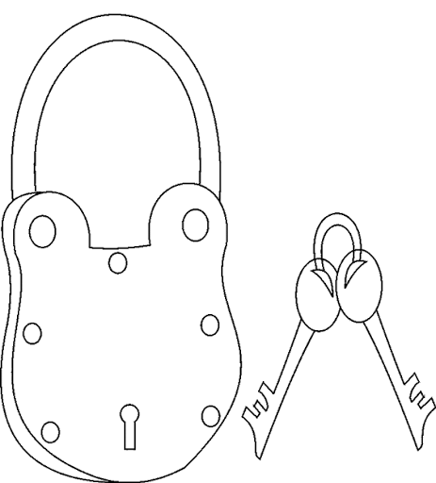 |  | 
72 – 4 ∙ 9 | 8 ∙ 4 + 29 | (98 - 90) ∙ 2 | (18 + 6) : 3
 | 
36 | 61 | 16 | 8
- Виконайте письмово обчислення.
Перевірку здійснюють з ключами.
3. Фізкультхвилинка
- Детективи перебувають у відмінній фізичній формі, тож встаємо на ноги та виконуєм танцювальні рухи.
4. Формування вмінь розв’язувати задачі
- Ви як професійні детективи повинні висувати припущення, здогади. Пропоную вам розв’язати задачі.
Розв’язуємо задачу від мультимедійного видавництва «Розумники» частина 5, тема 9, №4
Прочитайте задачу №717 самостійно.
- Про що ця задача?
- Скільки купили лимонів?
- Що нам ще про них відомо?
- Скільки купили ананасів? Яка його вартість?
- Що потрібно знайти в цій задачі?
- Чи можемо ми одразу знайти вартість всієї покупки? Чому?
- Як знайти вартість лимонів?
ІІІ. Заключна частина
1. Підсумок уроку
- Сьогодні ви стали справжніми детективами! Справу закрито, матеріали вивчені! Винесіть вирок: де була помічена цифра 4? (У таблиці множення)
- З чим ви впорались легко?
- Над якими завданнями довелося більше помізкувати?
2. Пояснення домашнього завдання (№718, №719)
Спасибі всім, хто працював,
Уважно слухав й рахував,
Хто на уроці відповідав
І нові знання здобував.

